2017年上海市普陀区中考数学一模试卷
一、选择题（每题4分）
1．（4分）“相似的图形”是（ ）
A．形状相同的图形 B．大小不相同的图形
C．能够重合的图形 D．大小相同的图形
2．（4分）下列函数中，y关于x的二次函数是（ ）
A．y=2x+1 B．y=2x（x+1）
C．y= D．y=（x﹣2）²﹣x²
3．（4分）如图，直线l₁∥l₂∥l₃，直线AC分别交l₁、l₂、l₃与点A、B、C，直线DF分别交l₁、l₂、l₃与点D、E、F，AC与DF相交于点H，如果AH=2，BH=1，BC=5，那么的值等于（ ）
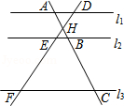
A． B． C． D．
4．（4分）抛物线y=﹣x²+bx+c上部分点的横坐标x，纵坐标y的对应值如下表所示：
x | … | ﹣2 | ﹣1 | 0 | 1 | 2 | …
y | … | 0 | 4 | 6 | 6 | 4 | …
从上表可知，下列说法中，错误的是（ ）
A．抛物线于x轴的一个交点坐标为（﹣2，0）
B．抛物线与y轴的交点坐标为（0，6）
C．抛物线的对称轴是直线x=0
D．抛物线在对称轴左侧部分是上升的
5．（4分）如图，在四边形ABCD中，如果∠ADC=∠BAC，那么下列条件中不能判定△ADC和△BAC相似的是（ ）
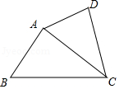
A．∠DAC=∠ABC B．AC是∠BCD的平分线
C．AC²=BC•CD D．=
6．（4分）下列说法中，错误的是（ ）
A．长度为1的向量叫做单位向量
B．如果k≠0，且≠，那么k的方向与的方向相同
C．如果k=0或=，那么k=
D．如果=，=，其中是非零向量，那么∥
二、填空题（每题2分）
7．（2分）如果x：y=4：3，那么= ．
8．（2分）计算：3﹣4（+）= ．
9．（2分）如果抛物线y=（m﹣1）x²的开口向上，那么m的取值范围是 ．
10．（2分）抛物线y=4x²﹣3x与y轴的交点坐标是 ．
11．（2分）若点A（3，n）在二次函数y=x²+2x﹣3的图象上，则n的值为 ．
12．（2分）已知线段AB的长为10厘米，点P是线段AB的黄金分割点，那么较长的线段AP的长等于 厘米．
13．（2分）利用复印机的缩放功能，将原图中边长为5厘米的一个等边三角形放大成边长为20厘米的等边三角形，那么放大前后的两个三角形的周长比是 ．
14．（2分）已知点P在半径为5的⊙O外，如果设OP=x，那么x的取值范围是 ．
15．（2分）如果港口A的南偏东52°方向有一座小岛B，那么从小岛B观察港口A的方向是 ．
16．（2分）在半径为4厘米的圆面中，挖去一个半径为x厘米的圆面，剩下部分的面积为y平方厘米，写出y关于x的函数解析式： （结果保留π，不要求写出定义域）
17．（2分）如果等腰三角形的腰与底边的比是5：6，那么底角的余弦值等于 ．
18．（2分）如图，DE∥BC，且过△ABC的重心，分别与AB、AC交于点D、E，点P是线段DE上一点，CP的延长线交AB于点Q，如果=，那么S_{△DPQ}：S_{△CPE}的值是 ．
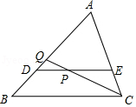
三、解答题
19．（6分）计算：cos²45°+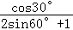﹣•tan30°．
20．（8分）如图，已知AD是⊙O的直径，BC是⊙O的弦，AD⊥BC，垂足为点E，AE=BC=16，求⊙O的直径．
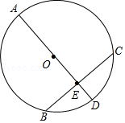
21．（10分）如图，已知向量，，．
（1）求做：向量分别在，方向上的分向量，：（不要求写作法，但要在图中明确标出向量和）．
（2）如果点A是线段OD的中点，联结AE、交线段OP于点Q，设=，=，那么试用，表示向量，（请直接写出结论）
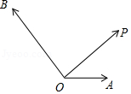
22．（10分）一段斜坡路面的截面图如图所示，BC⊥AC，其中坡面AB的坡比i₁=1：2，现计划削坡放缓，新坡面的坡角为原坡面坡脚的一半，求新坡面AD的坡比i₂（结果保留根号）
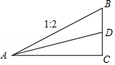
23．（12分）已知：如图，在四边形ABCD中，∠BAD=∠CDA，AB=DC=，CE=a，AC=b，求证：
（1）△DEC∽△ADC；
（2）AE•AB=BC•DE．
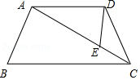
24．（12分）如图，已知在平面直角坐标系xOy中，点A（4，0）是抛物线y=ax²+2x﹣c上的一点，将此抛物线向下平移6个单位后经过点B（0，2），平移后所得的新抛物线的顶点记为C，新抛物线的对称轴与线段AB的交点记为P．
（1）求平移后所得到的新抛物线的表达式，并写出点C的坐标；
（2）求∠CAB的正切值；
（3）如果点Q是新抛物线对称轴上的一点，且△BCQ与△ACP相似，求点Q的坐标．
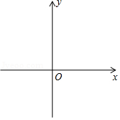
25．（14分）如图，在直角三角形ABC中，∠ACB=90°，AB=10，sinB=，点O是AB的中点，∠DOE=∠A，当∠DOE以点O为旋转中心旋转时，OD交AC的延长线于点D，交边CB于点M，OE交线段BM于点N．
（1）当CM=2时，求线段CD的长；
（2）设CM=x，BN=y，试求y与x之间的函数解析式，并写出定义域；
（3）如果△OMN是以OM为腰的等腰三角形，请直接写出线段CM的长．
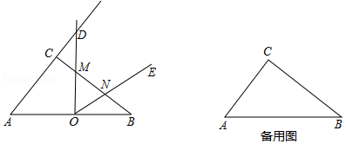

2017年上海市普陀区中考数学一模试卷
参考答案与试题解析
一、选择题（每题4分）
1．（4分）“相似的图形”是（ ）
A．形状相同的图形 B．大小不相同的图形
C．能够重合的图形 D．大小相同的图形
【考点】S5：相似图形．菁优网版权所有
【分析】根据相似形的定义直接进行判断即可．
【解答】解：相似图形是形状相同的图形，大小可以相同，也可以不同，
故选：A．
【点评】本题考查了相似图形的定义，解题的关键是了解相似图形是形状相同的图形，难度不大．
2．（4分）下列函数中，y关于x的二次函数是（ ）
A．y=2x+1 B．y=2x（x+1）
C．y= D．y=（x﹣2）²﹣x²
【考点】H1：二次函数的定义．菁优网版权所有
【分析】根据二次函数的定义，可得答案．
【解答】解：A、y=2x+1是一次函数，故A错误；
B、y=2x（x+1）是二次函数，故B正确；
C、y=不是二次函数，故C错误；
D、y=（x﹣2）²﹣x²是一次函数，故D错误；
故选：B．
【点评】本题考查了二次函数的定义，形如y=ax²+bx+c（a≠0）是二次函数．
3．（4分）如图，直线l₁∥l₂∥l₃，直线AC分别交l₁、l₂、l₃与点A、B、C，直线DF分别交l₁、l₂、l₃与点D、E、F，AC与DF相交于点H，如果AH=2，BH=1，BC=5，那么的值等于（ ）
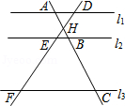
A． B． C． D．
【考点】S4：平行线分线段成比例．菁优网版权所有
【分析】根据平行线分线段成比例，可以解答本题．
【解答】解：∵直线l₁∥l₂∥l₃，
∴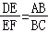，
∵AH=2，BH=1，BC=5，
∴AB=AH+BH=3，
∴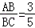，
∴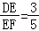，
故选：D．
【点评】本题考查平行线分线段成比例，解题的关键是明确题意，找出所求问题需要的条件．
4．（4分）抛物线y=﹣x²+bx+c上部分点的横坐标x，纵坐标y的对应值如下表所示：
x | … | ﹣2 | ﹣1 | 0 | 1 | 2 | …
y | … | 0 | 4 | 6 | 6 | 4 | …
从上表可知，下列说法中，错误的是（ ）
A．抛物线于x轴的一个交点坐标为（﹣2，0）
B．抛物线与y轴的交点坐标为（0，6）
C．抛物线的对称轴是直线x=0
D．抛物线在对称轴左侧部分是上升的
【考点】H3：二次函数的性质．菁优网版权所有
【分析】由表可知抛物线过点（﹣2，0）、（0，6）可判断A、B；当x=0或x=1时，y=6可求得其对称轴，可判断C；由表中所给函数值可判断D．
【解答】解：
当x=﹣2时，y=0，
∴抛物线过（﹣2，0），
∴抛物线与x轴的一个交点坐标为（﹣2，0），故A正确；
当x=0时，y=6，
∴抛物线与y轴的交点坐标为（0，6），故B正确；
当x=0和x=1时，y=6，
∴对称轴为x=，故C错误；
当x＜时，y随x的增大而增大，
∴抛物线在对称轴左侧部分是上升的，故D正确；
故选：C．
【点评】本题主要考查二次函数的性质，掌握二次函数的图象与坐标轴的交点及对称轴的求法是解题的关键．
5．（4分）如图，在四边形ABCD中，如果∠ADC=∠BAC，那么下列条件中不能判定△ADC和△BAC相似的是（ ）
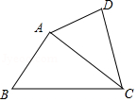
A．∠DAC=∠ABC B．AC是∠BCD的平分线
C．AC²=BC•CD D．=
【考点】S8：相似三角形的判定．菁优网版权所有
【分析】已知∠ADC=∠BAC，则A、B选项可根据有两组角对应相等的两个三角形相似来判定；C选项虽然也是对应边成比例但无法得到其夹角相等，所以不能推出两三角形相似；D选项可以根据两组对应边的比相等且相应的夹角相等的两个三角形相似来判定．
【解答】解：在△ADC和△BAC中，∠ADC=∠BAC，
如果△ADC∽△BAC，需满足的条件有：
①∠DAC=∠ABC或AC是∠BCD的平分线；
②=；
故选：C．
【点评】此题主要考查了相似三角形的判定方法；熟记三角形相似的判定方法是解决问题的关键．
6．（4分）下列说法中，错误的是（ ）
A．长度为1的向量叫做单位向量
B．如果k≠0，且≠，那么k的方向与的方向相同
C．如果k=0或=，那么k=
D．如果=，=，其中是非零向量，那么∥
【考点】LM：*平面向量．菁优网版权所有
【分析】由平面向量的性质来判断选项的正误．
【解答】解：A、长度为1的向量叫做单位向量，故本选项错误；
B、当k＞0且≠时，那么k的方向与的方向相同，故本选项正确；
C、如果k=0或=，那么k=，故本选项错误；
D、如果=，=，其中是非零向量，那么向量a与向量b共线，即∥，故本选项错误；
故选：B．
【点评】此题考查了平面向量的性质．题目比较简单，注意向量是有方向性的，掌握平面向量的性质是解此题的关键．
二、填空题（每题2分）
7．（2分）如果x：y=4：3，那么= ．
【考点】S1：比例的性质．菁优网版权所有
【分析】根据比例的性质用x表示y，代入计算即可．
【解答】解：∵x：y=4：3，
∴x=y，
∴=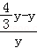=，
故答案为：．
【点评】本题考查的是比例的性质，根据比例的性质用一个字母表示另一个字母是解题的关键．
8．（2分）计算：3﹣4（+）= ﹣﹣4 ．
【考点】LM：*平面向量．菁优网版权所有
【分析】根据向量加法的运算律进行计算即可．
【解答】解：3﹣4（+）=3﹣4﹣4=﹣﹣4．
故答案是：﹣﹣4．
【点评】本题考查平面向量．熟记计算法则即可解题，属于基础题．
9．（2分）如果抛物线y=（m﹣1）x²的开口向上，那么m的取值范围是 m＞1 ．
【考点】H3：二次函数的性质．菁优网版权所有
【分析】根据二次函数的性质可知，当抛物线开口向上时，二次项系数m﹣1＞0．
【解答】解：因为抛物线y=（m﹣1）x²的开口向上，
所以m﹣1＞0，即m＞1，故m的取值范围是m＞1．
【点评】解答此题要掌握二次函数图象的特点．
10．（2分）抛物线y=4x²﹣3x与y轴的交点坐标是 （0，0） ．
【考点】H5：二次函数图象上点的坐标特征．菁优网版权所有
【分析】令x=0可求得y=0，可求得答案．
【解答】解：
在y=4x²﹣3x中，令x=0可得y=0，
∴抛物线与y轴的交点坐标为（0，0），
故答案为：（0，0）．
【点评】本题主要考查二次函数的图象上点的坐标特征，掌握求函数图象与坐标轴的交点的方法是解题的关键．
11．（2分）若点A（3，n）在二次函数y=x²+2x﹣3的图象上，则n的值为 12 ．
【考点】H5：二次函数图象上点的坐标特征．菁优网版权所有
【专题】33：函数思想．
【分析】将A（3，n）代入二次函数的关系式y=x²+2x﹣3，然后解关于n的方程即可．
【解答】解：∵A（3，n）在二次函数y=x²+2x﹣3的图象上，
∴A（3，n）满足二次函数y=x²+2x﹣3，
∴n=9+6﹣3=12，即n=12，
故答案是：12．
【点评】本题考查了二次函数图象上点的坐标特征．二次函数图象上所经过的点，均能满足该函数的解析式．
12．（2分）已知线段AB的长为10厘米，点P是线段AB的黄金分割点，那么较长的线段AP的长等于 5﹣5 厘米．
【考点】S3：黄金分割．菁优网版权所有
【分析】根据黄金比值是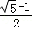计算即可．
【解答】解：∵点P是线段AB的黄金分割点，AP＞BP，
∴AP=AB=（5﹣5）厘米，
故答案为：5﹣5．
【点评】本题考查的是黄金分割的概念，把线段AB分成两条线段AC和BC（AC＞BC），且使AC是AB和BC的比例中项，叫做把线段AB黄金分割．
13．（2分）利用复印机的缩放功能，将原图中边长为5厘米的一个等边三角形放大成边长为20厘米的等边三角形，那么放大前后的两个三角形的周长比是 1：4 ．
【考点】S5：相似图形．菁优网版权所有
【分析】根据等边三角形周长的比是三角形边长的比解答即可．
【解答】解：因为原图中边长为5cm的一个等边三角形放大成边长为20cm的等边三角形，
所以放大前后的两个三角形的周长比为5：20=1：4，故答案为：1：4．
【点评】本题考查了相似三角形对应边比值相等的性质，关键是根据等边三角形周长的比是三角形边长的比来解答．
14．（2分）已知点P在半径为5的⊙O外，如果设OP=x，那么x的取值范围是 x＞5 ．
【考点】M8：点与圆的位置关系．菁优网版权所有
【专题】11：计算题．
【分析】根据点在圆外的判断方法得到x的取值范围．
【解答】解：∵点P在半径为5的⊙O外，
∴OP＞5，即x＞5．
故答案为x＞5．
【点评】本题考查了点与圆的位置关系：点的位置可以确定该点到圆心距离与半径的关系，反过来已知点到圆心距离与半径的关系可以确定该点与圆的位置关系．
15．（2分）如果港口A的南偏东52°方向有一座小岛B，那么从小岛B观察港口A的方向是 北偏西52° ．
【考点】IH：方向角．菁优网版权所有
【分析】根据方位角的概念，画图正确表示出方位角，即可求解．
【解答】解：如图，∵∠1=∠2=52°，
∴从小岛B观察港口A的方向是北偏西52°．
故答案为：北偏西52°．
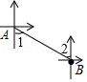
【点评】此题主要考查了方向角，正确画出方位角，根据平行线的性质解答是解题关键．
16．（2分）在半径为4厘米的圆面中，挖去一个半径为x厘米的圆面，剩下部分的面积为y平方厘米，写出y关于x的函数解析式： y=﹣πx²+16π （结果保留π，不要求写出定义域）
【考点】E3：函数关系式；E4：函数自变量的取值范围．菁优网版权所有
【分析】根据圆的面积公式，可得答案．
【解答】解：由题意得
在半径为4厘米的圆面中，挖去一个半径为x厘米的圆面，剩下部分的面积为y平方厘米，
y=﹣πx²+16π，
故答案为：y=﹣πx²+16π．
【点评】本题考查了函数关系式，利用圆的面积公式是解题关键．
17．（2分）如果等腰三角形的腰与底边的比是5：6，那么底角的余弦值等于 ．
【考点】KH：等腰三角形的性质；T7：解直角三角形．菁优网版权所有
【分析】如图，△ABC中，AB=AC，AC：BC=5：6，作AE⊥BC于E，则BE=EC，在Rt△AEC中，根据cos∠C==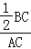=，即可解决问题．
【解答】解：如图，△ABC中，AB=AC，AC：BC=5：6，作AE⊥BC于E，则BE=EC，
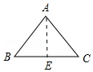，
在Rt△AEC中，cos∠C===，
故答案为．
【点评】本题考查等腰三角形的性质，解直角三角形锐角三角函数等知识，解题的关键是熟练掌握所学知识，掌握等腰三角形中的常用辅助线，属于中考常考题型．
18．（2分）如图，DE∥BC，且过△ABC的重心，分别与AB、AC交于点D、E，点P是线段DE上一点，CP的延长线交AB于点Q，如果=，那么S_{△DPQ}：S_{△CPE}的值是 ．
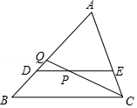
【考点】K5：三角形的重心；S9：相似三角形的判定与性质．菁优网版权所有
【分析】连接QE，由DE∥BC、DE过△ABC的重心即可得出=，设DE=4m，则BC=6m，结合=即可得出DP=m，PE=3m，由△DPQ与△QPE有相同的高即可得出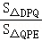==，再根据DE∥BC，利用平行线的性质即可得出∠QDP=∠QBC，结合公共角∠DQP=∠BQC即可得出△QDP∽△QBC，依据相似三角形的性质即可得出==，进而得出=，结合三角形的面积即可得出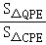==，将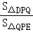与相乘即可得出结论．
【解答】解：连接QE，如图所示．
∵DE∥BC，DE过△ABC的重心，
∴=．
设DE=4m，则BC=6m．
∵=，
∴DP=m，PE=3m，
∴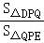==．
∵DE∥BC，
∴∠QDP=∠QBC，
∵∠DQP=∠BQC，
∴△QDP∽△QBC，
∴==，
∴=，
∴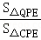==，
∴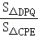=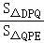•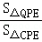=×=．
故答案为：．
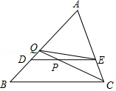
【点评】本题考查了三角形的重心、平行线的性质以及相似三角形的判定与性质，根据三角形的面积找出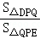=、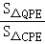=是解题的关键．
三、解答题
19．（6分）计算：cos²45°+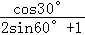﹣•tan30°．
【考点】T5：特殊角的三角函数值．菁优网版权所有
【分析】根据特殊角三角函数值，可得答案．
【解答】解：原式=（）²+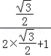﹣×
=+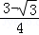﹣1
=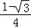．
【点评】本题考查了特殊角三角函数值，熟记特殊角三角函数值是解题关键．
20．（8分）如图，已知AD是⊙O的直径，BC是⊙O的弦，AD⊥BC，垂足为点E，AE=BC=16，求⊙O的直径．
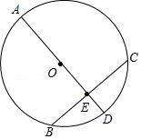
【考点】KQ：勾股定理；M2：垂径定理．菁优网版权所有
【分析】连接OB，根据垂径定理求出BE，根据勾股定理得出方程，求出方程的解即可．
【解答】解：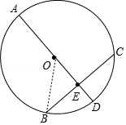
连接OB，设OB=OA=R，则OE=16﹣R，
∵AD⊥BC，BC=16，
∴∠OEB=90°，BE=BC=8，
由勾股定理得：OB²=OE²+BE²，
R²=（16﹣R）²+8²，
解得：R=10，
即⊙O的直径为20．
【点评】本题考查了垂径定理，勾股定理的应用，能根据垂径定理求出BE的长是解此题的关键，注意：垂直于弦的直径平分弦．
21．（10分）如图，已知向量，，．
（1）求做：向量分别在，方向上的分向量，：（不要求写作法，但要在图中明确标出向量和）．
（2）如果点A是线段OD的中点，联结AE、交线段OP于点Q，设=，=，那么试用，表示向量，（请直接写出结论）
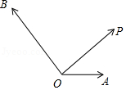
【考点】LM：*平面向量．菁优网版权所有
【分析】（1）根据向量加法的平行四边形法则，分别过P作OA、OB的平行线，交OA于D，交OB于E；
（2）易得△OAQ∽△PEQ，根据相似三角形对应边成比例得出===，那么=2=﹣2，==．再求出==﹣2，然后根据=﹣即可求解．
【解答】解：（1）如图，分别过P作OA、OB的平行线，交OA于D，交OB于E，
则向量分别在，方向上的分向量是，；
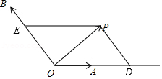

（2）如图，∵四边形ODPE是平行四边形，
∴PE∥DO，PE=DO，
∴△OAQ∽△PEQ，
∴==，
∵点A是线段OD的中点，
∴OA=OD=PE，
∴===，
∴=2=﹣2，==．
∵=﹣=﹣2，
∴==﹣2，
∴=﹣=﹣2﹣=﹣2．
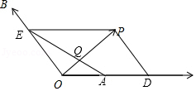
【点评】本题考查了平面向量，相似三角形的判定与性质，平行四边形的性质，掌握向量加法的平行四边形法则正确作出图形是解题的关键．
22．（10分）一段斜坡路面的截面图如图所示，BC⊥AC，其中坡面AB的坡比i₁=1：2，现计划削坡放缓，新坡面的坡角为原坡面坡脚的一半，求新坡面AD的坡比i₂（结果保留根号）
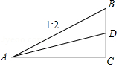
【考点】T9：解直角三角形的应用﹣坡度坡角问题．菁优网版权所有
【分析】作DE⊥AB，可得∠BDE=∠BAC，即可知tan∠BAC=tan∠BDE，即==，设DC=2x，由角平分线性质得DE=DC=2x，再分别表示出BD、AC的长，最后由坡比定义可得答案．
【解答】解：过点D作DE⊥AB于点E，
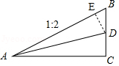
∴∠DEB=∠C=90°，
∵∠B=∠B，
∴∠BDE=∠BAC，
∴tan∠BAC=tan∠BDE，即==，
设DC=2x，
∵∠DAC=∠DAE，∠DEB=∠C=90°，
∴DE=DC=2x，
则BE=x，BD==x，
∴BC=CD+BD=（2+）x，
∴AC=2BC=（4+2）x，
∴新坡面AD的坡比i₂==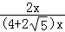=1：（）．
【点评】本题主要考查解直角三角形的应用﹣坡角坡比问题，根据题意表示出所需线段的长度是解题的切入点和关键．
23．（12分）已知：如图，在四边形ABCD中，∠BAD=∠CDA，AB=DC=，CE=a，AC=b，求证：
（1）△DEC∽△ADC；
（2）AE•AB=BC•DE．
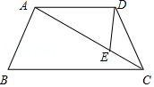
【考点】S9：相似三角形的判定与性质．菁优网版权所有
【分析】（1）两组对应边的比相等且夹角对应相等的两个三角形相似，据此进行证明即可；
（2）先根据相似三角形的性质，得出∠BAC=∠EDA，=，再根据两组对应边的比相等且夹角对应相等的两个三角形相似，进行证明即可．
【解答】证明：（1）∵DC=，CE=a，AC=b，
∴CD²=CE×CA，
即=，
又∵∠ECD=∠DCA，
∴△DEC∽△ADC；

（2）∵△DEC∽△ADC，
∴∠DAE=∠CDE，
∵∠BAD=∠CDA，
∴∠BAC=∠EDA，
∵△DEC∽△ADC，
∴=，
∵DC=AB，
∴=，即=，
∴△ADE∽△CAB，
∴=，
即AE•AB=BC•DE．
【点评】本题主要考查了相似三角形的判定与性质的综合应用，解题时注意：两组对应边的比相等且夹角对应相等的两个三角形相似．
24．（12分）如图，已知在平面直角坐标系xOy中，点A（4，0）是抛物线y=ax²+2x﹣c上的一点，将此抛物线向下平移6个单位后经过点B（0，2），平移后所得的新抛物线的顶点记为C，新抛物线的对称轴与线段AB的交点记为P．
（1）求平移后所得到的新抛物线的表达式，并写出点C的坐标；
（2）求∠CAB的正切值；
（3）如果点Q是新抛物线对称轴上的一点，且△BCQ与△ACP相似，求点Q的坐标．
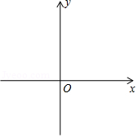
【考点】HF：二次函数综合题．菁优网版权所有
【分析】（1）先根据点B（0，2）向上平移6个单位得到点B'（0，8），将A（4，0），B'（0，8）分别代入y=ax²+2x﹣c，得原抛物线为y=﹣x²+2x+8，向下平移6个单位后所得的新抛物线为y=﹣x²+2x+2，据此求得顶点C的坐标；
（2）根据A（4，0），B（0，2），C（1，3），得到AB²=20，AC²=18，BC²=2，进而得出AB²=AC²+BC²，根据∠ACB=90°，求得tan∠CAB的值即可；
（3）先设抛物线的对称轴x=1与x轴交于点H，根据==，求得PH=AH=，进而得到P（1，），再由HA=HC=3，得∠HCA=45°，根据当点Q在点C下方时，∠BCQ=∠ACP，因此△BCQ与△ACP相似分两种情况，根据相似三角形的性质即可得到点Q的坐标．
【解答】解：（1）点B（0，2）向上平移6个单位得到点B'（0，8），
将A（4，0），B'（0，8）分别代入y=ax²+2x﹣c，得
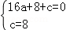，
解得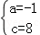，
∴原抛物线为y=﹣x²+2x+8，向下平移6个单位后所得的新抛物线为y=﹣x²+2x+2，
∴顶点C的坐标为（1，3）；

（2）如图2，由A（4，0），B（0，2），C（1，3），得
AB²=20，AC²=18，BC²=2，
∴AB²=AC²+BC²，
∴∠ACB=90°，
∴tan∠CAB==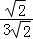=；
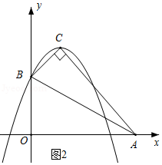

（3）如图3，设抛物线的对称轴x=1与x轴交于点H，
由==，得PH=AH=，
∴P（1，），
由HA=HC=3，得∠HCA=45°，
∴当点Q在点C下方时，∠BCQ=∠ACP，
因此△BCQ与△ACP相似分两种情况：
①如图3，当=时，=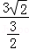，
解得CQ=4，
此时Q（1，﹣1）；
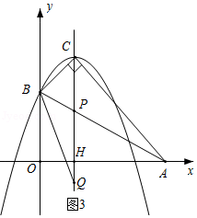
②如图4，当=时，=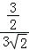，
解得CQ=，
此时Q（1，）．
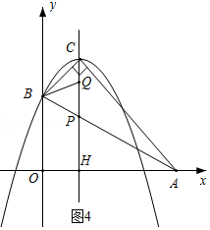
【点评】本题属于二次函数综合题，主要考查了二次函数图象的平移、直角三角形的判定、勾股定理以及相似三角形的判定和性质的综合应用，解题时注意：第（3）题在不确定相似三角形的对应边和对应角的情况下，要分类讨论，以免漏解．
25．（14分）如图，在直角三角形ABC中，∠ACB=90°，AB=10，sinB=，点O是AB的中点，∠DOE=∠A，当∠DOE以点O为旋转中心旋转时，OD交AC的延长线于点D，交边CB于点M，OE交线段BM于点N．
（1）当CM=2时，求线段CD的长；
（2）设CM=x，BN=y，试求y与x之间的函数解析式，并写出定义域；
（3）如果△OMN是以OM为腰的等腰三角形，请直接写出线段CM的长．
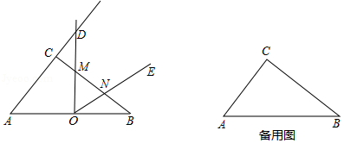
【考点】RB：几何变换综合题．菁优网版权所有
【分析】（1）如图1中，作OH⊥BC于H．只要证明△DCM≌△OHM，即可得出CD=OH=3．
（2）如图2中，作NG⊥OB于G．首先证明∠1=∠2，根据tan∠1=tan∠2，可得=，由此即可解决问题．
（3）分两种情形讨论即可①如图3中，当OM=ON时，OH垂直平分MN，②如图4中，当OM=MN时，分别求解即可．
【解答】解：（1）如图1中，作OH⊥BC于H．
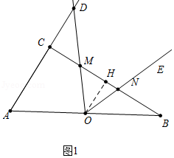
在Rt△ABC中，∵AB=10，sinB=，
∴AC=6，BC=8，
∵AO=OB，OH∥AC，
∴CH=HB=4，OH=3，
∵CM=2，
∴CM=HM=2，
在△DCM和△OHM中，
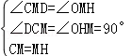，
∴△DCM≌△OHM，
∴CD=OH=3．

（2）如图2中，作NG⊥OB于G．
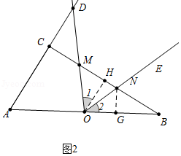
∵∠HOB=∠A=∠MON，
∴∠1=∠2，
在Rt△BNG中，BN=y，sibB=，
∴GN=y，BG=y，
∵tan∠1=tan∠2，
∴=，
∴=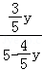，
∴y=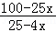，（0＜x＜4）．

（3）①如图3中，当OM=ON时，OH垂直平分MN，
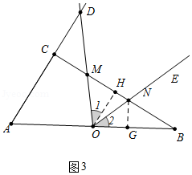
∴BN=CM=x，
∵△OMH≌△ONG，
∴NG=HM=4﹣x，
∵sinB=，
∴=，
∴CM=x=．

②如图4中，当OM=MN时．连接CO，
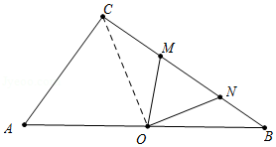
∵OA=OB，OM=MN，
∴CO=OA=OB，
∴∠MON=∠MNO=∠A=∠OCA，
∴△MON∽△OAC，
∴∠AOC=∠OMN，
∴∠BOC=∠CMO，∵∠B=∠B，
∴△CMO∽△COB，
∴=，
∴8x=5²，
∴x=．
综上所述，△OMN是以OM为腰的等腰三角形时，线段CM的长为或．
【点评】本题考查几何变换综合题、全等三角形的判定和性质、锐角三角函数、相似三角形的判定和性质等知识，解题的关键是灵活应用所学知识解决问题，学会添加常用辅助线，构造相似三角形或全等三角形，属于中考压轴题．

